**PONTIFÍCIA UNIVERSIDADE CATÓLICA DE MINAS GERAIS**

**PUC Minas Virtual**

**Pós-graduação *Lato Sensu* em Arquitetura de *Software* Distribuído**

Projeto Integrado

Relatório Técnico

Sistema para Gestão de Tarefas Pessoais

Ricardo Ferri Capeli

Belo Horizonte

Abri, 2021.0.

# Projeto Integrado – Arquitetura de Software Distribuído

**Sumário**

Projeto Integrado – Arquitetura de Software Distribuído 2

1. Introdução 3

2. Cronograma do Trabalho 5

3. Especificação Arquitetural da solução 7

3.1 Restrições Arquiteturais 7

3.2 Requisitos Funcionais 7

3.3 Requisitos Não-funcionais 9

3.4 Mecanismos Arquiteturais 9

4. Modelagem Arquitetural 10

4.1 Diagrama de Contexto 10

4.2 Diagrama de Container 11

4.3 Diagrama de Componentes 12

5. Prova de Conceito (PoC) 14

5.1 Integrações entre Componentes 14

5.2 Código da Aplicação 14

6. Avaliação da Arquitetura (ATAM) 17

6.1. Análise das abordagens arquiteturais 17

6.2. Cenários 18

6.3. Evidências da Avaliação 18

6.4. Resultados Obtidos 19

7. Avaliação Crítica dos Resultados 19

8. Conclusão 20

## Introdução

Atualmente, a vida moderna é marcada por um ritmo acelerado, onde as responsabilidades pessoais e profissionais competem incessantemente por nossa atenção. Nesse ambiente dinâmico, a eficácia na gestão do tempo e na organização das tarefas pessoais se tornou uma prioridade essencial. Diante desse desafio, a necessidade de ferramentas de gestão de tarefas pessoais, acessíveis e de fácil utilização, tornou-se uma demanda premente.

Neste contexto, nasce o "ProAtividade," uma ferramenta projetada para atender à crescente necessidade de uma solução de gerenciamento de tarefas pessoais que seja intuitiva e prontamente acessível em dispositivos móveis, como smartphones, tablets e laptops. Este trabalho tem como objetivo principal não apenas reconhecer a importância da gestão de tarefas pessoais nas vidas contemporâneas, mas também desenvolver uma solução que proporcione praticidade e eficiência aos usuários.

A ferramenta ProAtividade foi concebida com base em uma abordagem centrada no usuário, enfocando a facilidade de uso como um princípio fundamental. Com uma interface intuitiva e funcionalidades projetadas para simplificar o processo de organização de tarefas, o ProAtividade busca promover a produtividade e o gerenciamento eficaz do tempo.

Este trabalho se propõe a explorar a jornada do desenvolvimento do ProAtividade, desde a concepção da ideia até a sua implementação e disponibilização aos usuários. Além disso, abordaremos as características distintivas que tornam essa ferramenta uma solução eficaz para a gestão de tarefas pessoais, destacando sua capacidade de acesso conveniente em dispositivos móveis

Os objetivos específicos propostos são:

* Desenvolver uma solução de fácil utilização;
* Fácil acesso, por dispositivos moveis como smartphones, tablets e laptops;
* Seja uma solução segura, escalável, tolerante a falhas e robusta para suportar o crescimento no número de acessos.

## Cronograma do Trabalho

A seguir é apresentado o cronograma proposto para as etapas deste trabalho.

|  |  |  |  |
| --- | --- | --- | --- |
| **Datas** | | **Atividade / Tarefa** | **Produto / Resultado** |
| **De** | **Até** |
| 23 / 04 /2023 | 30 / 04 / 2023 | 1. Cronograma de trabalho | Construção deste documento. |
| 01 / 05 / 2023 | 02 / 05 / 2023 | 2. Contextualização do trabalho | Contextualização deste projeto |
| 07 / 05 / 2023 | 10 / 05 / 2023 | 3. Definição de requisitos Arquiteturais | Lista dos requisitos arquiteturais identificados |
| 08 / 05 / 2023 | 08 / 05 / 2023 | 4. Definição dos requisitos Funcionais | Lista dos requisitos funcionais identificados |
| 09 / 05 / 2023 | 09 / 05 / 2023 | 5. Definição dos requisitos Não-Funcionais | Lista dos requisitos não-funcionais |
| 10 / 05 / 2023 | 10 / 05 / 2023 | 6. Definição dos Mecanismos Arquiteturais | Lista dos Mecanismos Arquiteturais identificados |
| 10 / 05 / 2023 | 30 / 05 / 2023 | 7. Construção dos Diagramas de Contextos – Modelo C4 | Diagrama de contexto criado no Miro e documentado |
| 01 / 06 / 2023 | 05 / 06 / 2023 | 8. Revisão da Etapa 1 | Documento Etapa 1 revisado |
| 10 / 06 / 2023 | 08 / 08 / 2023 | 9. Construção do vídeo de apresentação da Etapa 1 | Vídeo concluído da Etapa 1 |
| 09 / 08 / 2023 | 09 / 08 / 2023 | 10. Apresentação em PPT da Etapa 1 | Criação arquivo de apresentação da Etapa 1 |
| 09 / 08 / 2023 | 10 / 08 / 2023 | 11. Publicação no repositório GitHub Etapa 1 | Arquivos criados e disponibilizados no GitHub de forma publica |
| 11 / 10 / 2023 | 13 / 08 / 2023 | 12. Construção dos Diagramas de Contêineres | Diagrama de Contêineres |
| 14 / 08 / 2023 | 16 / 08 / 2023 | 13. Construção dos Diagramas de Componentes | Diagrama de Componentes |
| 17 / 08 / 2023 | 25 / 08 / 2023 | 14. Desenho dos Wireframes da POC | Protótipos de telas de baixa fidelidade |
| 27/ 08/ 2023 | 15 / 09 / 2023 | 15. Código da aplicação | Aplicação com 3 requisitos implementados |
| 16 / 09 / 2023 | 20 / 09 / 2023 | 16. Publicação código no repositório GitHub Etapa 2 | Arquitetos produzidos disponibilizados no GitHub |
| 22 / 09 / 2023 | 10 / 10 / 2023 | 17. Análise das abordagens arquiteturais | Documento produzido |
| 11 / 10 / 2023 | 20 / 10 / 2023 | 18. Cenários | Documento produzido |
| 21 / 10 / 2023 | 28 / 10 / 2023 | 19. Evidências da avaliação | Documento produzido |
| 29 / 10 / 2023 | 30 / 10 / 2023 | 20. Resultados obtidos | Documento produzido |
| 30 / 10 / 2023 | 09 / 11 / 2023 | 21. Avaliação dos resultados | Documento produzido |
| 30 / 10 / 2023 | 09 / 11 / 2023 | 22. Conclusão | Documento produzido |
| 10 / 11 / 2023 | 10 / 11 / 2023 | 23. Construção do vídeo de apresentação da Etapa 3 | Vídeo da Etapa 3 disponível |
| 10 / 11 / 2023 | 10 / 11 / 2023 | 24. Publicação no repositório GitHub Etapa 3 | Arquivos disponibilizados no GitHub |

## Especificação Arquitetural da solução

Esta seção apresenta a especificação básica da arquitetura da solução a ser desenvolvida, incluindo diagramas, restrições e requisitos definidos pelo autor, tal que permitem visualizar a macro arquitetura da solução.

## Restrições Arquiteturais

A lista a seguir pontua os requisitos arquiteturais identificados para o desenvolvimento desta solução.

|  |  |
| --- | --- |
| **ID** | **Descrição** |
| RA01 | Utilizar as tecnológicas Microsoft para o desenvolvimento parcial da solução. |
| RA02 | Deve ser considerado a nuvem Microsoft Azure como provedora da infraestrutura necessária para a aplicação desenvolvida. |
| RA03 | Deve ser usado a ferramenta Azure DevOps (Boards, Git, CI e CD), para o gerenciamento de todo o ciclo de desenvolvimento e evolução da plataforma. |
| RA04 | A aplicação deve ser acessada pelos principais navegadores como: Google Chrome, Mozilla Firefox e Microsoft Edge. |
| RA05 | A aplicação deve ter uma sessão onde seja possível adicionar as suas tarefas, edita-las e exclui-las. |
| RA06 | A arquitetura deve utilizar o padrão de micro serviços. |

## Requisitos Funcionais

Os Requisitos Funcionais listados abaixo são todos que estão associadas as funcionalidades que estabelecem o que o sistema deve fazer.

|  |  |  |  |
| --- | --- | --- | --- |
| **ID** | **Descrição Resumida** | **Dificuldade (B/M/A)\*** | **Prioridade**  **(B/M/A)\*** |
| RF01 | A página web deve permitir a realização de um cadastro de uma tarefa. | A | A |
| RF02 | A página web deve abrir um pop-up para inserir as informações. | A | A |
| RF03 | A página web deve permitir adicionar um título. | A | A |
| RF04 | A página web deve permitir selecionar uma prioridade com as opções baixa, normal e alta. | B | A |
| RF05 | A página web deve permitir adicionar uma descrição. | B | A |
| RF06 | A página web deve possuir uma função para salvar as suas informações. | B | A |
| RF07 | A página web deve exibir o número da atividade cadastrada. | B | A |
| RF08 | A página web deve exibir o nome da atividade cadastrada. | B | A |
| RF09 | A página web da aplicação deve exibir a descrição inserida na atividade. | B | A |
| RF10 | A página web da aplicação deve exibir a prioridade classificada por você. | B | A |
| RF11 | Na atividade cadastrada, deve ser apresentado o botão para editar. | B | A |
| RF12 | Ao editar uma atividade existente, deve ser aberto um pop-up com os campos liberados para modificação. | B | A |
| RF13 | No modo editar, deve ser possível alterar o título. | B | A |
| RF14 | No modo editar, deve ser possível alterar a prioridade. | B | A |
| RF15 | No modo editar, deve ser possível alterar a descrição. | B | B |
| RF16 | No modo editar, deve ser possível salvar clicando no botão salvar. | B | B |
| RF17 | No modo editar, deve ser possível cancelar clicando no botão cancelar. | B | A |
| RF18 | Na atividade cadastrada, deve ser apresentado o botão para deletar. | B | A |
| RF19 | Ao clicar no botão deletar em uma das atividades cadastradas, deve ser aberto uma pop-up. | B | A |
| RF20 | No pop-up aberto ao clicar para deletar uma das atividades cadastradas, deve apresentar uma mensagem perguntando se deseja realmente excluir a atividade. | B | A |
| RF21 | No pop-up aberto ao clicar para deletar uma das atividades cadastradas, deve apresentar um botão não onde ao clicar ele volta para a página inicial e não altera em nada a sua atividade. | A | A |
| RF22 | No pop-up aberto ao clicar para deletar uma das atividades cadastradas, deve apresentar um botão sim onde ao acioná-lo será removido aquela atividade. | A | A |

*B=Baixa, M=Média, A=Alta.

**Obs:** acrescente quantas linhas forem necessárias.

## Requisitos Não-funcionais

A lista a seguir apresenta os requisitos não funcionais identificados para o desenvolvimento da aplicação web.

|  |  |  |
| --- | --- | --- |
| **ID** | **Descrição** | **Prioridade**  **B/M/A** |
| RNF01 | A aplicação deve ser disponibilidade 22 X 7 X 365 | A |
| RNF02 | A página web deve suportar uma quantidade de até 10000 cadastro de atividades | A |
| RNF03 | A página web deve ser acessada pelos principais navegadores como Google Chrome, Mozilla Firefox e Microsoft Edge | A |
| RNF04 | A página web da aplicação deve permitir a modificação de qualquer atividade | A |
| RNF05 | O sistema deve ter tolerância a falhas | A |
| RNF06 | O sistema só irá ser acessado e permitir interação para usuários que tenham acesso a internet | A |

**Obs**: acrescente quantas linhas forem necessárias.

## Mecanismos Arquiteturais

Os mecanismos arquiteturais são definidos durante o projeto em três estados:

* Mecanismo de Design;
* Mecanismos de Análise;
* Mecanismos de Implementação.

|  |  |  |
| --- | --- | --- |
| **Análise** | ***Design*** | **Implementação** |
| Persistência | ORM | Entity Framework |
| Persistência | Database | SQLite |
| Front end |  | React |
| Back end | C# | .Net 7 |
| Log do sistema | Telemetria | Azure Monitor Application Insights |
| Distribuição | Integração e Entrega Continua (CI/CD) | Azure DevOps |

## Modelagem Arquitetural

A modelagem arquitetural da solução proposta nesta sessão visa permitir o entendimento da implementação da Prova de Conceito (PoC) da aplicação web na seção 5.

Para esta modelagem arquitetural optou-se por utilizar o modelo C4 para documentação de arquitetura de software. Mais informações a respeito podem ser encontradas aqui: <https://c4model.com/> e aqui: <https://www.infoq.com/br/articles/C4-architecture-model/>. Dos quatro nível que compõem o modelo C4 três serão apresentados aqui e somente o Código será apresentado na próxima seção (5).

## 4.1 Diagrama de Contexto

***Figura 1 - Visão Geral da Solução***

A figura 1 mostra a especificação o diagrama geral da solução proposta, com todos seus principais módulos e suas interfaces.

## 4.2 Diagrama de Container

***Figura 2 – Diagrama de container***

A figura 2 apresenta os containers do Sistema ProAtividade e suas interações com o módulo financeiro.

Nesse diagrama é mostrado como ficará a interação entre o usuário, a página web onde os usuários terão acesso para cadastro, alteração ou remoção de atividades e classificação.

Este diagrama de container ilustra a separação de componentes em camadas: a interface de usuário desenvolvida em React, a API .NET como uma camada intermediária e o banco de dados SQLite como a camada de armazenamento. Essa arquitetura permite que a aplicação seja escalável e facilmente mantida.

A comunicação entre o frontend e cada um dos micros serviços será feita via requisição API Rest/JSON.

Usuário: O usuário acessa a aplicação através de uma interface web desenvolvida em React. Ele interage com a interface para adicionar atividades.

Interface Web (React): A interface do usuário é desenvolvida em React e permite ao usuário adicionar atividades.

API .NET (Serviço Web): A API .NET é um serviço web que recebe as solicitações da interface web, processa as atividades e interage com o banco de dados SQLite para armazenar e recuperar informações sobre as atividades.

Banco de Dados SQLite: O banco de dados SQLite armazena as informações sobre as atividades adicionadas pelos usuários. A API .NET realiza operações de leitura e gravação no banco de dados para manter as atividades.

## 4.3 Diagrama de Componentes

***Figura 3 – Diagrama de componentes***

Conforme diagrama apresentado na Figura 3, as entidades participantes da solução são:

* Componente Usuário: O usuário interage com a interface web desenvolvida em React para adicionar atividades. Componente API Gateway Ocelot - este componente é responsável por unificar a API e realizar a comunicação com os microserviços.
* Compoente Interface Web (React): A interface do usuário é composta por componentes React que permitem ao usuário adicionar e gerenciar atividades.
* Componentes da API .NET:
* Controlador: O controlador da API .NET recebe solicitações da interface React, roteia as solicitações para o serviço de atividades e envia respostas de volta para a interface.
* Serviço de Atividades: O serviço de atividades contém a lógica de negócios para processar as solicitações, como adicionar atividades ao banco de dados ou recuperar informações sobre atividades existentes.
* Banco de Dados (SQLite): O banco de dados SQLite armazena informações sobre as atividades, permitindo que a API .NET realize operações de leitura e gravação.

## 5. Prova de Conceito (PoC)

Nessa sessão será detalhada a prova de conceito arquitetural. Para que o objetivo deste trabalho fosse atendido, foram desenvolvidas algumas simulações e foram feitas algumas simplificações negociais, pois o objetivo do trabalho não é validar os requisitos negociais da aplicação, mas sim sua arquitetura.

## 5.1 Integrações entre Componentes

***Mock Wireframes*:**

*Front-end*

https://www.figma.com/proto/Q4VpmWEBrcu1OqMa2gMUFC/Atividade?type=design&node-id=1-213&t=2EnULa3ShkU5ewvX-0&scaling=min-zoom&page-id=0%3A1&starting-point-node-id=1%3A213

## 5.2 Código da Aplicação

Nessa sessão será explicado a nível de código o funcionamento dos requisitos escolhidos. O código fonte completo da aplicação pode ser acessado no endereço:

Codigo: <https://github.com/ricardocapeli/tcc-arq-sof-distribuido/tree/main/code>  
Video: <https://github.com/ricardocapeli/tcc-arq-sof-distribuido/blob/main/docs/apresentacaooficial.mp4>

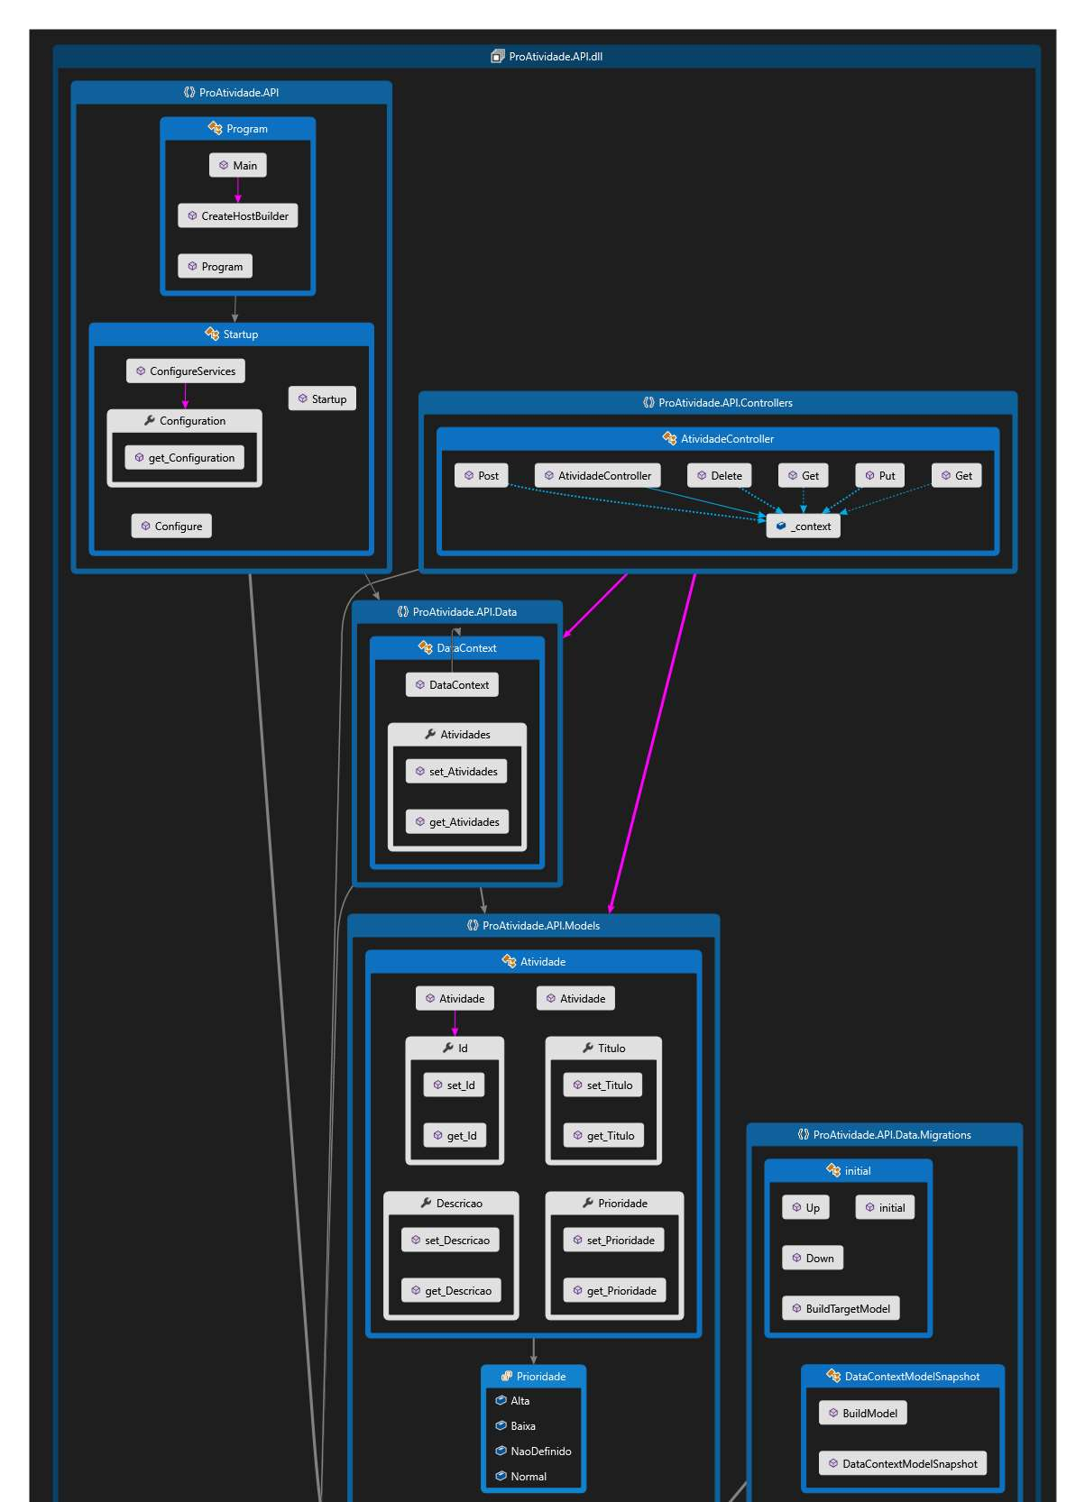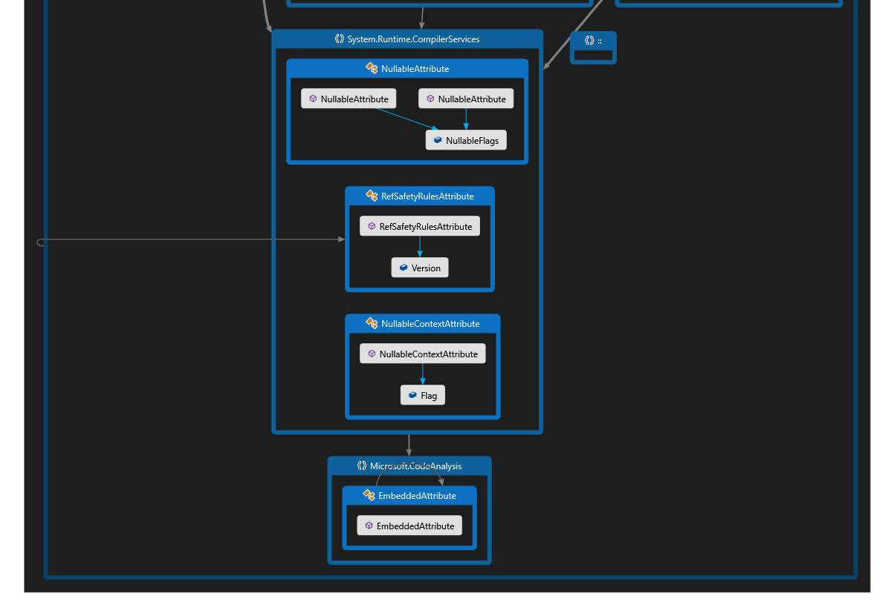

***Figura 4 – Estrutura de código da aplicação - ProAtividade***

A estrutura da aplicação mostrada na Figura 4 apresenta os componentes de código e suas funções no software implementado:

* DataContext – Esta classe fornece uma conexão lógica entre a aplicação e o banco de dados;
* Configure - Este método configura o NullableAtribute do Entity Framework para garantir o tratamento adequado dos dados;
* OnModelCreating – Este método é usado para definir a forma de suas classes de entidade. Ele define os relacionamentos entre suas classes de entidade e configura como o modelo é mapeado para o banco de dados;
* DataCorrectionTod – Esta classe fornece a metodologia para operações de correção de dados na entidade especificada;
* ApplyDataCorrectionTod – Este método é responsável por invocar o processo de correção de dados.

Operações junto ao banco de dados.

## 6. Avaliação da Arquitetura (ATAM)

A avaliação da arquitetura desenvolvida neste trabalho é abordada nesta seção visando avaliar se ela atende ao que foi solicitado pelo cliente, segundo o método ATAM.

## 6.1. Análise das abordagens arquiteturais

|  |  |  |  |
| --- | --- | --- | --- |
| **Atributos de Quailidade** | **Cenários** | **Importância** | **Complexidade** |
| Usabilidade | Cenário 1: O sistema deve permitir o cadastro de novas atividades. | A | M |
| Usabilidade | Cenário 2: O sistema deve prover boa usabilidade e compatibilidade browsers distintos. | A | B |
| Usabilidade | Cenário 3: O sistema deve permitir deletar atividades existentes. | A | M |
| Usabilidade | Cenário 4: O sistema deve ser responsável. | M | B |
| Usabilidade | Cenário 5: O sistema deve permitir a edição de atividades cadastradas. | A | M |

## 6.2. Cenários

Cenário 1 - Usabilidade: Ao acessar o sistema ele deve permitir o cadastro de novas atividades através do botão “+”.

Cenário 2 - Usabilidade: A navegação pela interface do sistema deve ser simples e

intuitiva, com nomes e ícones de fácil percepção para ajudar no entendimento da

navegação independente do browser utilizado: Google Chrome, Mozila Firefox,

Microsoft Edge, entre outros.

Cenário 3 – Usabilidade: O sistema deve permitir deletar as atividades existentes através do botão deletar.

Cenário 4 – Usabilidade: Ao navegar pela interface utilizando um navegador

móvel, deve ser possível executar todas as funções do sistema, de maneira responsiva.

Cenário 5 – Usabilidade: O sistema deve permitir a edição das atividades existentes através do botão “editar”.

## 6.3. Evidências da Avaliação

|  |  |
| --- | --- |
| Atributo de Qualidade: | Usabilidade |
| Requisito de Qualidade: | O sistema deve permitir o cadastro de novas atividades. |
| Preocupação: | |
| Ao acessar o sistema ele deve permitir o cadastro de novas atividades através do botão “+”. | |
| Cenário(s): | |
| Cenário 1 | |
| Ambiente: | |
| Sistema em operação normal | |
| Estímulo: | |
| Ao clicar no botão + no canto superior direito ele deve abrir uma pop-up para cadastro de nova atividade. | |
| Mecanismo: | |
| Criar um serviço REST para atender às requisições do sistema de monitoramento | |
| Medida de resposta: | |
| Retornar os dados requisitados no formato JSON | |
| Considerações sobre a arquitetura: | |
| Riscos: | Alguma instabilidade na rede pode deixar a conexão lenta ou mesmo a perda de pacotes. |
| Pontos de Sensibilidade: | Não há |
| Tradeoff: | Não há |

## 6.4. Resultados Obtidos

Após a avaliação dos critérios de qualidade propostos, foi constatado que o objetivo

foi alcançado. Os resultados obtidos para os atributos de disponibilidade, usabilidade,

desempenho, rastreabilidade, segurança e acessibilidade estão apresentados em uma

tabela a seguir:

|  |  |  |
| --- | --- | --- |
| **Requisitos Não Funcionais** | **Teste** | **Homologação** |
| RNF01: O sistema deve ter o design responsivo | OK | OK |
| RNF02: O sistema deve ser responsivo web | OK | OK |
| RNF03: O sistema deve ser responsivo para todos os tipos de tela (Computadores, Notebooks, Tablets e Smartphones). | OK | OK |

## 7. Avaliação Crítica dos Resultados

Uma avaliação crítica do resultado da aplicação descrita anteriormente, que inclui uma interface React, uma API .NET e um banco de dados SQLite para gerenciar atividades, pode ajudar a entender melhor os pontos fortes e as áreas de melhoria do sistema.

Após uma análise abrangente da arquitetura deste projeto, destacam-se dois aspectos como os mais cruciais: segurança e facilidade de uso. Considerando esses critérios e o orçamento disponível, a arquitetura proposta atende satisfatoriamente aos requisitos estabelecidos.

A escolha de implementar a interface gráfica com ASP.NET Core 6.0 revelou-se vantajosa no desenvolvimento, pois oferece robustez, segurança e facilidade de implementação, aproveitando as capacidades da linguagem C# e as facilidades fornecidas pelo framework. A abordagem de dividir o projeto em módulos independentes, utilizando o padrão MVC e outras decisões de segregação de responsabilidades, contribuiu para a solidez da arquitetura, simplificando o gerenciamento e a manutenção.

A estratégia em camadas também oferece a flexibilidade de, no futuro, migrar a camada de apresentação para outras tecnologias, como React, Angular ou qualquer outro framework de front-end que seja mais adequado. Além disso, a escolha de utilizar bibliotecas como o Bootstrap para o desenvolvimento dos layouts revelou-se acertada. Isso se deve à variedade de recursos e classes nativas disponíveis na biblioteca, que resultaram em um design limpo, simples e de fácil utilização.

## 8. Conclusão

Durante o desenvolvimento deste projeto, foram extraídas diversas lições valiosas. A elaboração de uma arquitetura sólida demanda planejamento criterioso e uma curva de aprendizado significativa. No entanto, quando essa arquitetura é adequadamente configurada e alinhada com os objetivos do negócio, as mudanças nela se tornam mais evidentes e simplificadas, graças à sua compreensão facilitada.

É essencial que a arquitetura esteja em consonância constante com o negócio, pois somente assim poderá corresponder às expectativas estabelecidas. Dentre as lições aprendidas, destacam-se as seguintes:

Ter uma arquitetura bem definida e alinhada com o negócio minimiza retrabalhos em caso de mudanças, resultando em redução de custos. Isso ocorre porque a arquitetura se harmoniza com as expectativas da empresa.

A criação de um site responsivo gera maior tráfego e retém um número maior de usuários. A facilidade, rapidez e fluidez na utilização das funcionalidades aprimoram significativamente a usabilidade.

Além disso, foram identificadas oportunidades de melhoria. Por exemplo, no momento, o batch scheduler realiza leituras frequentes no banco de dados em busca de novas mensagens a serem disparadas. Em vez disso, é possível substituir esse scheduler por um lambda, uma opção oferecida por diversos serviços de nuvem, simplificando o processo de envio de mensagens com custos reduzidos. A arquitetura também possibilita a adição de novos serviços, como o envio de notificações push, mantendo-se flexível e adaptável às necessidades em constante evolução.